Xử lý URL

1. URL thường
Khái niệm
URL là cách mà trình duyệt gọi đến View của Web server.
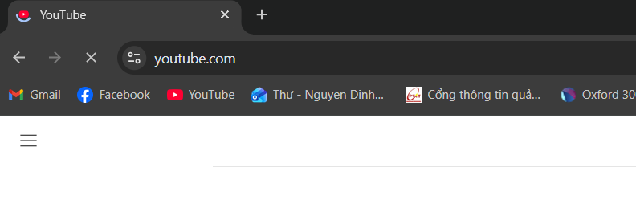
Khi truy cập URL trên thanh URL trên trình duyệt, Web server sẽ duyệt qua các thẻ @WebServlet của Servlet, tìm servlet tương ứng để thực thi.
Với web cổ điển sử dụng java, trong quá trình phát triển (chưa deploy), mọi URL đều bắt đầ bằng tiền tố : http://localhost:8080/

Cú pháp :
@ WebServlet("đường_dẫn")

Ví dụ :
@WebServlet("/home")
public class HomeServlet extends HttpServlet {
protected void doGet(HttpServletRequest request, HttpServletResponse response) throws IOException {
response.getWriter().println("Trang Home");
}
}
Khi truy cập : http://localhost:8080/app/home , sẽ gọi đến hàm này.

2. Query string
Khái niệm
Khi gửi các <form> với method = 'GET', một query string chứa các field sẽ được gửi kèm cùng URL, đặt sau dấu '?'.
Ví dụ :
http://localhost:8080/app/edit?id=123&mode=full
(xem thư mục Django để biết chi tiết)

Cách lấy tham số
Để lấy các tham số trong query string, ta dùng thêm hàm
request.getParameter("tên_tham_số")

Ví dụ :
Với http://localhost:8080/app/edit?id=123&mode=full
@WebServlet("/edit")
public class EditServlet extends HttpServlet {
protected void doGet(HttpServletRequest request, HttpServletResponse response) throws IOException {
String id = request.getParameter("id"); // lấy ?id=123
String mode = request.getParameter("mode"); // lấy ?mode=full
response.getWriter().println("Edit id=" + id + ", mode=" + mode);
}
}

3. Path parameter
Khái niệm
Ngoài các URL thường, ta còn có các URL chứa tham số gọi là URL path parameter.
Ví dụ : /edit/<int:pk>
Chú ý : các tham số này là tham số của URL, khác với tham số trong query string là các field trong <form>
Ta thường dùng các tham số trong URL path parameter để thực hiện truy vấn đến các đối tượng trong CSDL.

Cách lấy tham số
Để tạo URL path parameter, ta thêm '/*' cho URL khai báo trong @WebServlet.
Để lấy các tham số trong URL path parameter, ta dùng :
request.getPathInfo()
hàm này sẽ trả về chuỗi ứng với vị trí của '/*'

Ví dụ :
URL gọi: http://localhost:8080/app/edit/123/456
@WebServlet("/edit/*")
public class EditServlet extends HttpServlet {
protected void doGet(HttpServletRequest request, HttpServletResponse response) throws IOException {
String pathInfo = request.getPathInfo(); // ví dụ "/123/456"
String[] parts = pathInfo.split("/");
int pk1 = Integer.parseInt(parts[1]);
int pk2 = Integer.parseInt(parts[2]);
response.getWriter().println("Edit pk1=" + pk1 + ", pk2=" + pk2);
}
}

